Medienmitteilung
FiBL Podcast zur erhöhten Nutzungsdauer von Kühen mit Journalistenpreis ausgezeichnet
Anke Beermann vom «FiBL Focus»-Team ist für die Produktion einer Podcast-Episode mit dem Medienpreis des Bundesverbands Deutscher Milchviehhalter ausgezeichnet worden. Interviewpartnerinnen im Podcast waren die Wissenschaftlerinnen Anna Bieber und Rennie Eppenstein vom FiBL Schweiz.
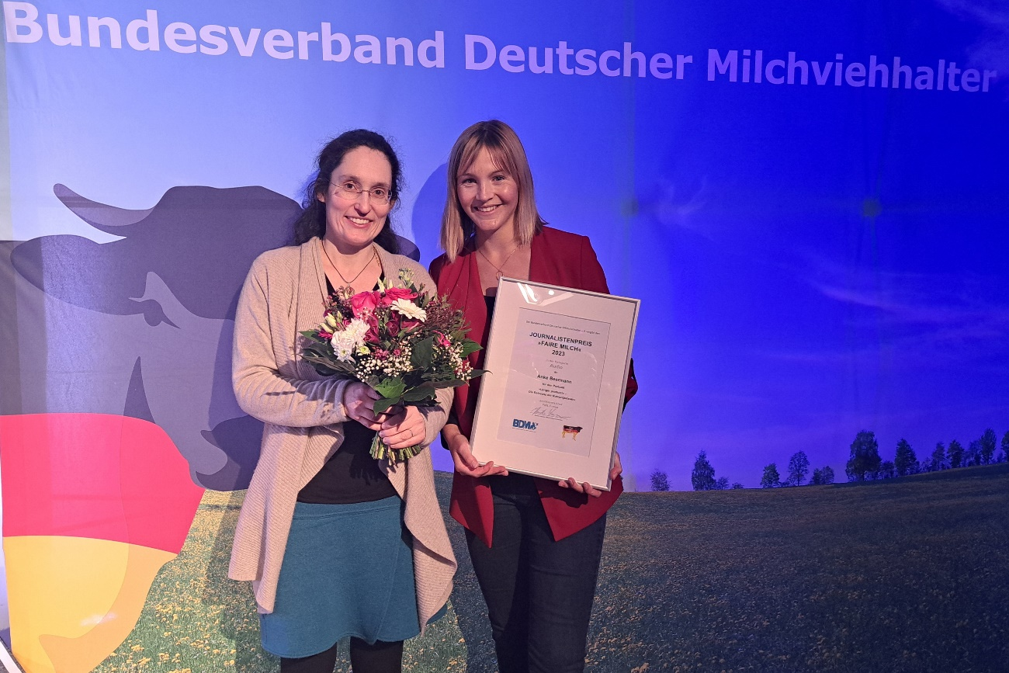
FiBL Mitarbeiterin Anke Beermann (r.) und ihre Interviewpartnerin Anna Bieber in Berlin. Beermann hat den siegreichen Podcast produziert. (Foto: Benjamin Christ)
(Frick, 23.01.2024) Anlässlich der Internationalen Grünen Woche in Berlin ist Anke Beermann vom «FiBL Focus»-Team mit dem Journalistenpreis des Bundesverbands Deutscher Milchviehhalter (BDM) ausgezeichnet worden. Sie erhielt den Preis für die Produktion des Podcast-Beitrags «Länger produktiv – Die Relevanz der Nutzungsdauer». In der Folge 54 der Podcast-Reihe interviewte Beermann im vergangenen Oktober die FiBL Wissenschaftlerinnen Anna Bieber und Rennie Eppenstein zur Bedeutung der erhöhten Nutzungsdauer von Kühen für ihre Wirtschaftlichkeit, die Emissionen und die Ressourceneffizienz.
Grosse Bedeutung der Nutzungsdauer für die Wirtschaftlichkeit
Laudatorin Ursula Trede, Vorstandsmitglied des BDM, wies darauf hin, wie wichtig Wirtschaftlichkeits- und Tierwohlüberlegungen in der Milchproduktion sind. Beide Bereiche würden im Podcast-Beitrag ausführlich gewürdigt, hob sie hervor.
Der Journalistenpreis «Faire Milch» des BDM wird alljährlich ausgeschrieben und würdigt Veröffentlichungen von Medienschaffenden, «die sich in ihren Beiträgen offen und vorurteilsfrei der bäuerlich denkenden und handelnden Landwirtschaft und insbesondere der Milchwirtschaft nähern.»
Die Podcast-Folge basiert auf dem Grossprojekt Erhöhung der Nutzungsdauer schweizerischer Milchkühe: Einflussfaktoren, Zukunftsszenarien und Strategieentwicklung. Eine der Schlüsselaussagen von Rennie Eppenstein in der Podcast-Folge: «Wenn man Kühe nicht bis zur fünften Laktation nutzt, dann hat man niemals das wirkliche Potenzial an Höchstleistung ausgenutzt. Das ist gerade bei einem Tier, das so lange leben könnte sehr schade.»
Alle zwei Wochen eine neue Folge von «FiBL Focus»
«FiBL Focus» ist der Podcast des FiBL Schweiz. Hier dreht sich alles um die neusten Erkenntnisse aus der Wissenschaft und Praxis rund um Landwirtschaft, Tier- und Umweltschutz. Alle zwei Wochen erscheint eine neue Folge. «FiBL Focus» steht auf allen üblichen Kanälen zum Hörvergnügen bereit.
FiBL Kontakte
- Anke Beermann, Preisträgerin und Mitglied des «FiBL Focus»-Teams
Tel +41 62 865 63 69, E-Mail anke.beermann@fibl.org
- Anna Bieber, Wissenschaftliche Mitarbeiterin FiBL Schweiz
Tel +41 62 865 72 56, E-Mail anna.bieber@fibl.org
- Adrian Krebs, Mediensprecher FiBL Schweiz
Tel +41 79 500 88 52, E-Mail adrian.krebs@fibl.org
Links
Podcast-Beitrag (Folge 54 von «FiBL Focus») zum Thema Relevanz der Nutzungsdauer
https://www.fibl.org/de/infothek/meldung/podcast-relevanz-nutzungsdauer
FiBL Projekt «Erhöhung der Nutzungsdauer schweizerischer Milchkühe» https://www.fibl.org/de/themen/projektdatenbank/projektitem/project/1821
Der Podcast «FiBL Focus» behandelt Themen rund um Landwirtschaft, Tier- und Umweltschutz https://www.fibl.org/de/infothek/podcast/fibl-focus
Diese Medienmitteilung im Internet
Sie finden diese Medienmitteilung einschliesslich Bilder im Internet unter www.fibl.org/de/infothek/medien.html.
Über das FiBL
Das Forschungsinstitut für biologischen Landbau FiBL ist eine der weltweit führenden Forschungseinrichtungen im Bereich Biolandwirtschaft. Die Stärken des FiBL sind interdisziplinäre Forschung, gemeinsame Innovationen mit Landwirt*innen und der Lebensmittelbranche sowie ein rascher Wissenstransfer. Der FiBL Gruppe gehören derzeit FiBL Schweiz (gegründet 1973), FiBL Deutschland (2001), FiBL Österreich (2004), ÖMKi (ungarisches Forschungsinstitut für biologischen Landbau, 2011), FiBL Frankreich (2017) und das gemeinsam von den fünf nationalen Instituten getragene FiBL Europe (2017) an. An den verschiedenen Standorten sind rund 400 Mitarbeitende tätig. www.fibl.org

